
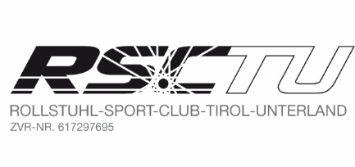

AUSSCHREIBUNG

Tiroler Meisterschaften Rollstuhltennis 2017
Doppel
02. September 2017
Tennishalle Silberberg Schwaz

Veranstalter TBSV – Tiroler Behindertensportverband
ZVR-Zahl: 750348525

Durchführender Verein RSCTU – Rollstuhlsportclub Tirol Unterland
ZVR-Zahl: 617297695

Wettkampfstätten Tennishalle Silberberg Schwaz
Alte Landstraße 1
A-6130 Schwaz
Tel. 05242/64921

Spieltermine Samstag 02.09.2017 ab 09:00 Uhr

Turnierleitung Peter und Eva HÖCK

TBSV-Delegierter Gisela DANZL

Bewerbe Doppel

öffentliche Auslosung Samstag, 26.08.2017, 11:00 Uhr, Tennishalle Silberberg, Schwaz

Setzliste Nach der aktuellen österreichischen Rangliste bei Auslosung.

Nennungen Mit Nennformular an:
Karl Kapferer
Burgenlandstraße 14
A-6020 Innsbruck
+43 699 12561352
E-Mail: karl.kapferer@chello.at

Peter Höck
Berchat 346
A-6135 Stans
Tel. 05242 63397 oder 0664 6310786
E-Mail: eva.hoeck@schwaz.net

Nenngeld Euro 10,00 pro Spieler vor Turnierbeginn zu bezahlen.
Mit der Anmeldung verpflichte ich mich, das Nenngeld
auch bei einer Nichtteilnahme zu bezahlen.
Gültige Spielerpässe nicht vergessen!

Nennungsschluss Mittwoch, 23.08.2017

Antidopingbestimmungen: Die SportlerInnen anerkennen mit ihrer Meldung zur Veranstaltung die Antidopingbestimmungen der NADA AUSTRIA. Nähere Infos finden sie auf der Homepage https://www.nada.at/de und www.parasprot.at.

Fotos: Mit der Anmeldung zu dieser Veranstaltung willigen die TeilnehmerInnen in die Veröffentlichung Ihrer Bildnisse ein. Die Einwilligung schließt alle Veröffentlichungen in Medien und Präsentationen des Veranstalters ausdrücklich ein.

Die Turnierleitung behält sich das Recht vor, nach Notwendigkeit
bestehende Bestimmungen zu ändern.

Haftung:
Der Veranstalter und der durchführende Verein lehnen jede Haftung bei Unfällen und daraus entstehenden Schäden gegenüber Teilnehmern und dritter Personen ab. Auch für Sachschäden und abhanden gekommenen Gegenständen wird keine Haftung übernommen.

Verteiler Tiroler Behindertensportverband
Landessportwart
Alle Vereine im TBSV

